KISI-KISI
Kompetensi | Indikator | Butir Soal
Mengidentifikasi ciri-ciri segiempat, segitiga, segibanyak, lingkaran serta bangun ruang balok, kubus, prisma, dan tabung. | - Menggunakan berbagai macam angka dan simbol matematika untuk memecahkan masalah di kehidupan sehari-hari. | 1,2,3,4,5
 | - Menganalisis informasi dalam bentuk grafik, tabel, bagan, diagram, dll. | 6,7,8
 | - Menafsirkan hasil analisis untuk memprediksi dan mengambil keputusan | 9,10

SOAL NUMERASI
Berilah tanda silang (X) pada huruf a, b, c atau d di depan jawaban yang paling benar !
- Sisca akan membuat pigura berbentuk persegi panjang dengan perbandingan panjang : lebar = 5 : 4. Lebar pigura tersebut 12 cm dan seluruh permukaannya akan ditutupi kertas kado. Luas kertas kado yang dibutuhkan untuk menutupi seluruh permukaan pigura adalah . . . .
a. | 180 cm² | c. | 195 cm²
b. | 190 cm² | d. | 200 cm²
- Sebuah taman berbentuk persegi panjang berukuran panjang 30 m dan lebar 25 m. Di Sekeliling taman akan dipasang lampu dengan jarak antar lampu 2,5 m. Jumlah lampu yang dibutuhkan adalah . . . .
a. | 41 | c. | 44
b. | 43 | d. | 46
- Ibu ingin membuat dua buah bendera segitiga siku-siku yang alasnya berukuran 60 cm dan tingginya 50 cm. Jika ibu mempunyai kain dengan ukuran panjang 2 m dan lebar 1,2 m, maka luas kain tersebut adalah . . . .
a. | 2,0 m² | c. | 2,5 cm²
b. | 2,1 cm² | d. | 3,0 cm²
- Bak sebuah truk berbentuk balok dan dapat menampung 2.340 dm³ pasir. Panjang dan lebar bak tersebut berturut-turut adalah 18 dm dan 1 m. Tinggi bak truk tersebut adalah . . . .
a. | 9 dm | c. | 12 dm
b. | 11 dm | d. | 13 dm

- Wina memiliki sebuah kardus berbentuk kubus. Wina mengisi kardus tersebut dengan pasir hingga penuh. Jika Wina memerlukan 79.507 cm³ pasir untuk mengisi kardus hingga penuh, maka panjang kardus tersebut adalah . . . .
a. | 43 cm | c. | 47 cm
b. | 45 cm | d. | 50 cm
- Perhatikan gambar berikut!
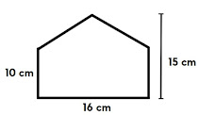
Luas gabungan bangun datar di atas adalah . . . .
a. | 180 cm² | c. | 220 cm²
b. | 200 cm² | d. | 240 cm²
200 cm2
- Perhatikan gambar berikut!
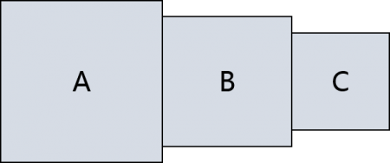
Bangun datar A,B, dan C berbentuk persegi dengan luas masing-masing secara berurutan adalah 25 cm2, 16 cm2, dan 9 cm2. Keliling dari gabungan ketiga persegi tersebut adalah
a. | 30 cm | c. | 34 cm
b. | 32 cm | d. | 36 cm

- Tentukan volume bangun di bawah ini!

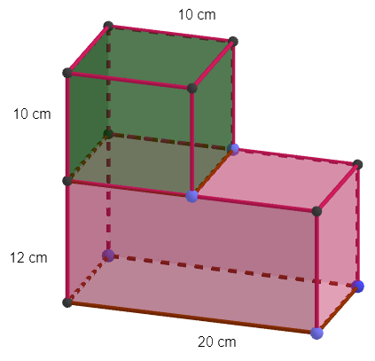
Volume bangun ruang di atas adalah . . . .
a. | 300 cm³ | c. | 440 cm³
b. | 340 cm³ | d. | 480 cm³
- Paman ingin membeli sebidang tanah berbentuk persegi dengan panjang sisi 25 m. Jika harga tanah per meter² adalah Rp 250.000,00, maka uang yang harus dikeluarkan paman adalah ....
a. | Rp 6.000.000,00 | c. | Rp 6.250.000,00
b. | Rp 6.100.000,00 | d. | Rp 6.500.000,00
- Kebun kakek berbentuk persegi berukuran panjang sisinya 75 meter. Di sekeliling kebun akan dipasang pagar dengan biaya Rp 65.000,00 per meter. Apabila kakek membayar biaya pagar dengan uang sebesar Rp. 5.000.000, 00 maka kembalian yang akan diterima kakek sebesar ....
a. | Rp 75.000,00 | c. | Rp 105.000,00
b. | Rp 100.000,00 | d. | Rp 125.000,00

